
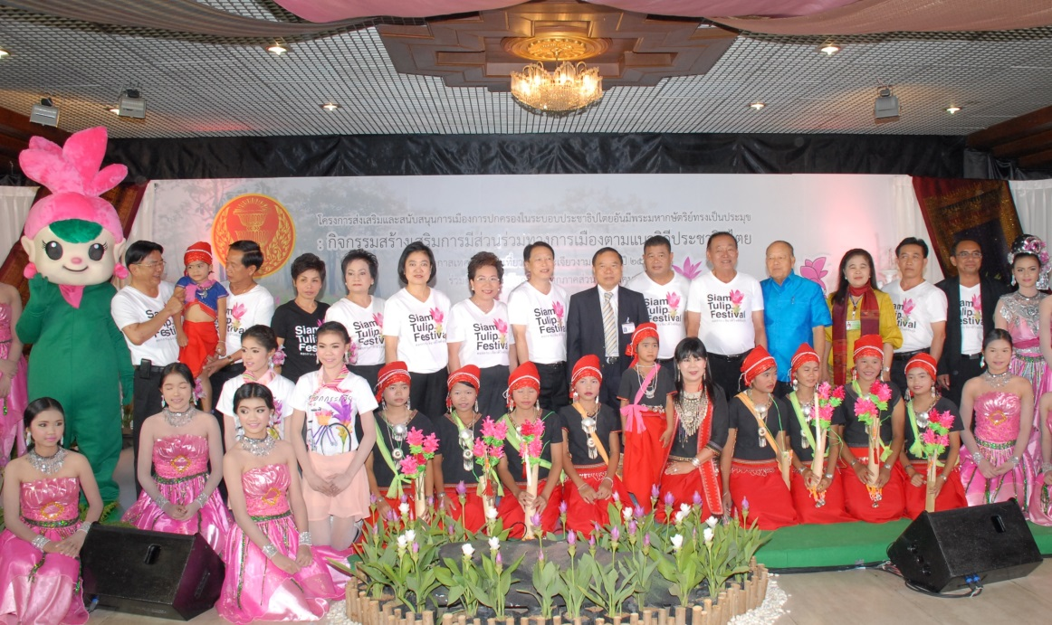

แถลงข่าวเทศกาลท่องเที่ยวดอกกระเจียวงามประจำปี ๒๕๕๖

นายเจริญ จรรย์โกมล รองประธานสภาผู้แทนราษฎร คนที่หนึ่ง เป็นประธานในงานแถลงข่าวโครงการส่งเสริมและสนับสนุนการเมืองการปกครองในระบอบประชาธิปไตยอันมีพระมหากษัตริย์ทรงเป็นประมุข : กิจกรรมการสร้างการมีส่วนร่วมทางการเมืองตามแนววิถีประชาธิปไตย ในโอกาสเทศกาลท่องเที่ยวดอกกระเจียวงามประจำปี ๒๕๕๖ ณ บริเวณห้องโถง อาคารรัฐสภา ๑ โดยมี นายพรศักดิ์ เจียรณัย ผู้ว่าราชการจังหวัดชัยภูมิ นางสาวปาริชาติ ชาลีเครือ และนายอนันต์ ลิมปคุปตถาวร สมาชิกสภาผู้แทนราษฎรจังหวัดชัยภูมิ พรรคเพื่อไทย ร่วมในงาน เมื่อวานนี้

************************************

